Meine Familie-

Wer ist das ? Das ist mein.........., meine.........
- der Vater (Vati)-.............................  - die Mutter (Mutti)-.........................  - der Bruder-....................................  - die Schwester-................................  - der Opa (Groβvater)-.....................  - die Oma (Groβmutter)-...................  - der Onkel-......................................  - die Tante-........................................  - der Cousin-.....................................  - die Cousine-.....................................  - das Kind-.........................................  - mein, meine-....................................  - dein, deine-......................................  - heiβen-.............................................  - wie-.................................................. | 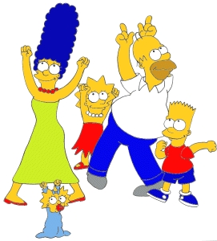

Das ist meine Mutti . Sie heiβt Marta.  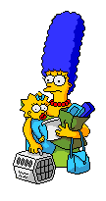Meine Mutti heiβt Marta. | Das ist meine Schwester . Sie heiβt Eva.  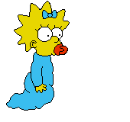  Meine Schwester heiβt Eva.
Das ist mein Vater. Er heiβt Hans.  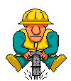  Mein Vater heiβt Hans. | Das ist mein Bruder. Er heiβt Lars. 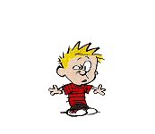Mein Bruder heiβt Lars.
Wie heiβt das Kind ? Es heiβt Mimi.  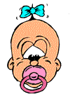 | Wie heiβt du ? Ich heiβe .......................  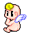
Wie heiβt dein Vater ?........................................................................................................................
Wie heiβt deine Mutter ? .................................................................................................................
Wie heiβt dein Opa ? .......................................................................................................................
Wie heiβt deine Oma ?......................................................................................................................

